SS三相交流电机驱动器
使用手册
此驱动器适用于单相220V交流电输入，驱动25~200W三相电机调速。
本手册提供给使用者安装调试及日常维护使用。请在使用前详细阅读，并妥善保管。

使用环境：
电源：单相AC220V±10%
温度：-10℃~50℃
湿度：0%~90%

注意事项
接线时，务必关闭电源。
接线时务必确认，绝不可将AC电源接至电机输出端。
使用现场无凝露，粉尘，无腐蚀性液体，气体。
安装部位坚固，无振动。
应整体较小，请处理好接线线头。
使用环境温度过高时，请留出足够的散热空间。

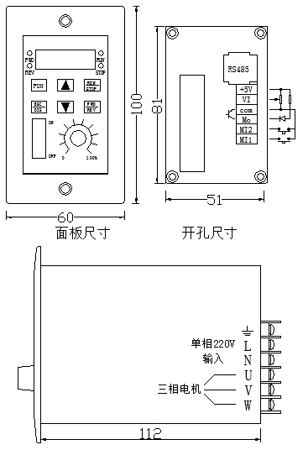
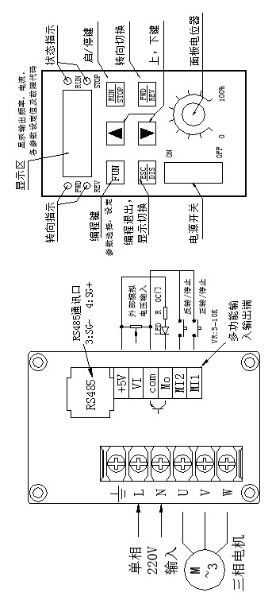
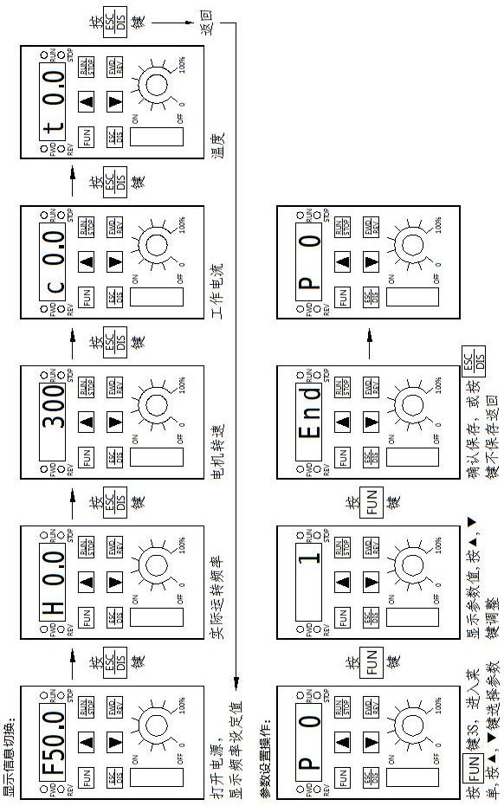

参数表：
参数 | 参 数 说 明 | 参 数 范 围 | 默认
P00 | 工作频率， | 0～400Hz | 50Hz
P01 | 工作频率来源 | 0，面板键盘控制  1，面板电位器控制  2，外接电位器  3，RS485 | 1
P02 | 启/停控制来源 | 0，面板键盘控制  1，RS485  2，上电即正转  3，上电即反转  4，外部端口 | 0
P03 | 停车方式 | - 惯性停止  1，减速停止  2，制动停止 | 1
P04 | 最高工作频率 | 0～400Hz | 65Hz
P05 | 最低工作频率 | 0～400Hz | 5HZ
P06 | 频率上升速度 | 0.1～500HZ/S | 25HZ/S
P07 | 频率下降速度 | 0.1～500HZ/S | 25HZ/S
P08 | 制动时间 | 0-2.5S | 0.3S
P09 | 制动系数 | 0～60％ | 20％
P10 | 3Hz VF值 | 0～40％ | 10％
P11 | 50Hz VF值 | 0～100％ | 98％
P12 | RS485格式 | 0，7n2 ASCII  1，7e1 ASCII  2，7o1 ASCII  3，8n2 ASCII  4，8e1 ASCII  5 , 8o1 ASCII  6 , 8n2 RTU  7 , 8e1 RTU  8 , 8o1 RTU  9 , 8n1 RTU | 3
P13 | RS485波特率 | 0, 4.8K  1，9.6K  2，19.2K  3，38.4K | 1
P14 | 机位号 | 1～255 | 1
P15 | MI功能选择 | 0，MI1:正转/停止， MI2:反转/停止；  1 ,MI1:运转/停止，MI2:  反转/正转；  2，MI1:运转/停止 | 0
P16 | MO功能选择 | 0 , 0:停止；1：运行  1， 0：﹤到达频率点  1：﹥=到达频率点  2， 0：工作正常  1：驱动板故障 | 0
P17 | 多段速 | 0～400Hz | 50
P18 | 运转到达频率 | 0～400Hz | 50
P19 | 电流限制 | 1.0～4.0A | 2.5
P20 | 温度限制 | 1℃～85℃ | 70℃
P21 | 传动比 | 0.1～100 | 1
P22 | 载波频率 | 8～15KHz | 8
P23 | 反向禁止 | 0 , 反向允许  1 ，反向禁止 | 0
参数说明：
FUN键为功能键，带键盘锁功能，连续按3S后方可进入功能设置。
RUN/STOP为面板启停键，按一次启动，RUN灯点亮，再按一次停止，STOP灯点亮。FWD/REV为正反转切换键，按一次转向改变一次，正转时FWD灯点亮，反转时REV灯点亮。
DIS显示切换键，每按一次，按实际工作频率→电机转速→工作电流→变频器温度→设置频率之间切换。
按FUN键，进入功能设置，显示P_0，按↑及↓键，选择P0～23功能项，选择功能项后，按FUN键进入，显示xx，按↑及↓键调整设置参数，再按FUN键保存退出，或直接按ESC键不保存退出。
启动和停止时的加减速使用P06、P07参数，例：P00＝50Hz，P06＝10Hz，P07＝25Hz，电机启动后5S，电机达到50Hz；停止时，电机经过2S由50Hz降为0。
P12 485通讯格式选择，如果只接收，可以不用选格式；如需返回信号，请设置格式。
P21 转速显示比例，根据电机极数及减速比可以显示最终输出的大致转速 ：2极电机 2800÷50Hz÷减速比
4极电机 1450÷50Hz÷减速比
故障代码：EC：过载；ET：过温；E1：模块保护；LV：电压低；OV：过电压
参数重置：
如果参数调乱，无法恢复，请关闭电源，同时按住FUN键，再打开电源，显示DEF后所有参数将恢复出厂默认值。

